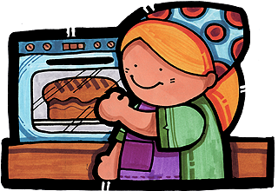
單元四：甜麵包（一）

生活故事
大炳：今天烘焙課烤出來的麵包，真不滿意。
美香：為甚麼呢？
大炳：你看！這是我今天烤的麵包，裡面包了紅豆餡，很好吃但是樣子不怎麼好看。
美香：確實不好看，歪歪扭扭的，不像麵包店裡的圓圓凸凸的，不過包了餡，吃起來很不錯呀！
大炳：不知道問題出在甚麼地方，真傷腦筋？
美香：我們可以去問老師有沒有什麼秘訣？

同學們秘訣就是－－麵糰在整形時需將接合處確實捏緊密合，然後將接合點中心平放烤盤，如果沒有捏緊或位置偏差，就容易變形。
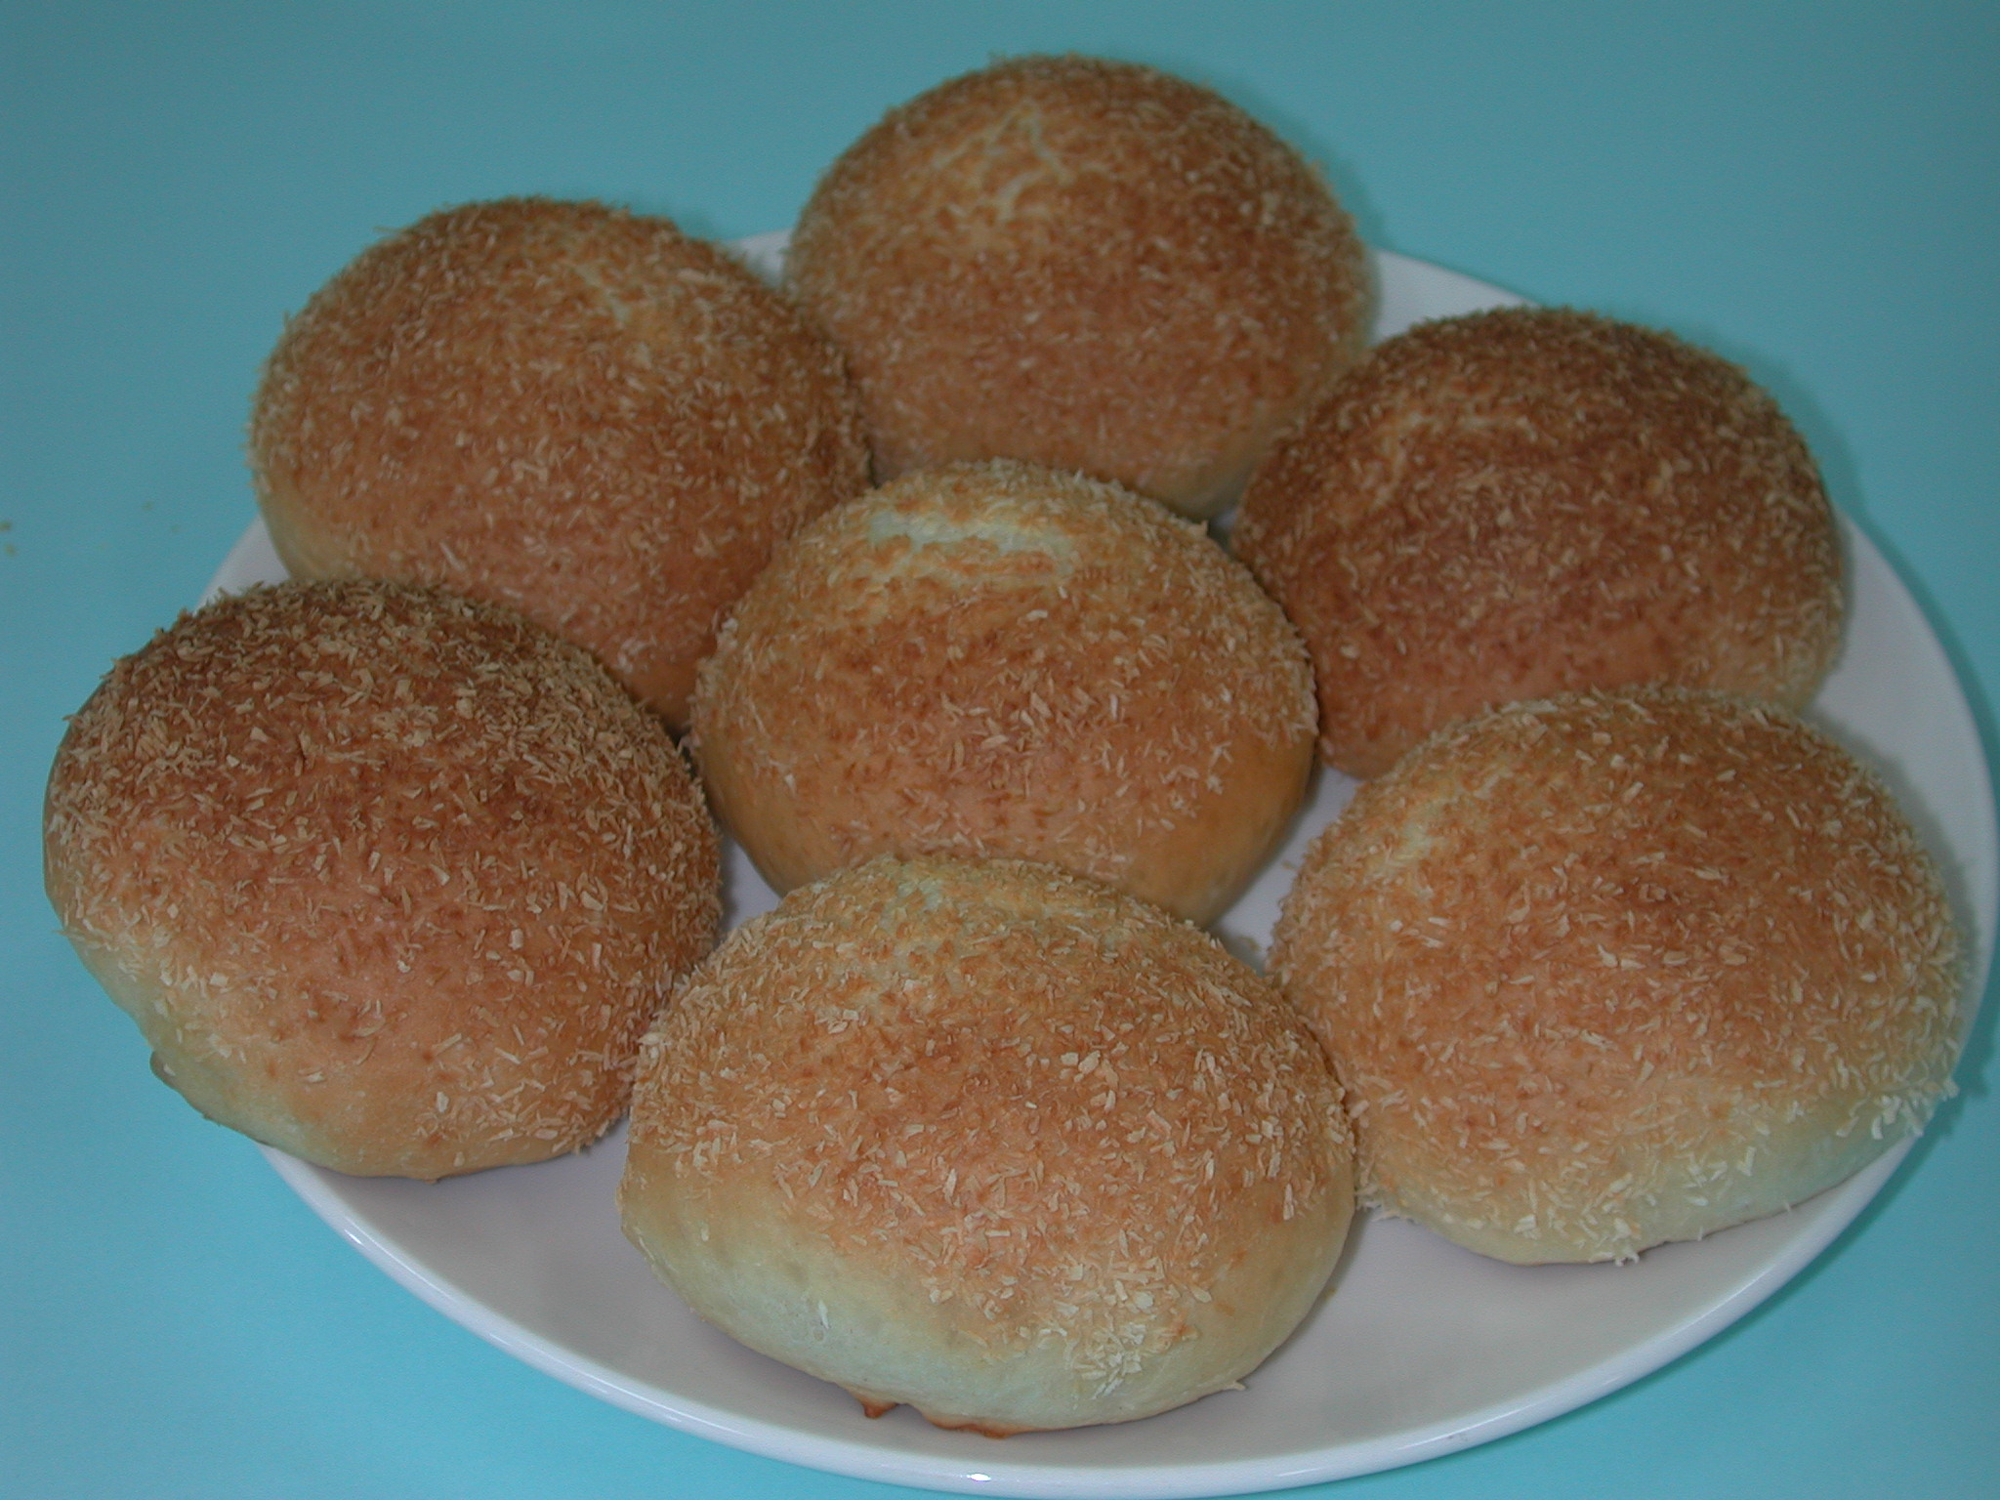
圖8-4-1 奶酥麵包

知識寶庫
甜麵包製作條件
製作方式：直接發酵法
攪拌終溫：28℃
基本發酵：溫度28℃、濕度75%、時間60分鐘
分割重量：60克×24個
中間發酵：15分鐘
整形方式：甜麵包整形方式
最後發酵：溫度38℃、濕度85%、時間45分鐘
烤焙溫度：上火200℃/下火180℃
烤焙時間：10~12分鐘
製作甜麵包的注意事項
麵糰分割成60克的麵糰24個
滾圓後蓋保鮮膜，進行中間發酵15分鐘。

包餡時，收口要捏緊，內餡才不會漏出來。

活動考驗
甜麵包材料與配方
表8-4-1甜麵包材料與配方

製作甜麵包
學習目標
會攪拌甜麵包麵糰
會發酵甜麵包麵糰
會甜麵包包餡整形技巧
會烤焙甜麵包
製作步驟
3.直接法攪拌麵糰：材料入缸，將材料放入攪拌缸( 奶油及乳化劑除外 ).
清洗工具
2.秤量材料
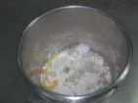
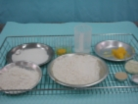

4.用鉤狀攪拌器以1速(低 速)攪拌
5.攪拌至拾起階段（麵粉與水結合成粗糙麵糰）

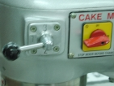
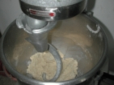

7.攪拌至不黏缸時，加入奶油及乳化劑攪拌

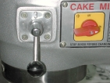
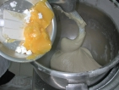
6.將速度改為2速(中速)

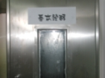
8.攪拌至擴展階段
9.基本發酵
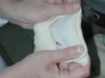

10.分割麵糰分割成60克的麵糰24個
11.滾圓

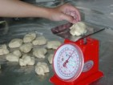
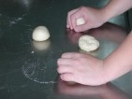

12.蓋上保鮮膜進行中間發酵15分鐘
13.內餡分割30克，24個備用
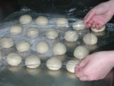
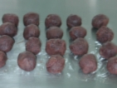

14.將麵糰用手壓平，準備包餡
15.將麵糰包入內餡

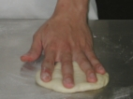
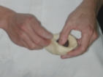

16.用手指將接口處捏緊
17.將接口處朝下，整齊排列於烤盤

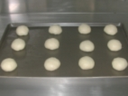
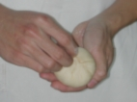

18.最後發酵
19.烤焙前刷蛋水(全蛋:水=1:1)以及撒上黑芝麻

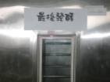
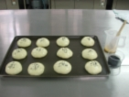

21.成品：紅豆甜麵包
20.烤焙：上火200℃/下火180℃
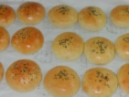
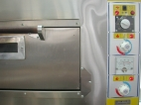

製作奶酥餡
奶酥餡材料及配方

表8-4-2 奶酥奶酥餡材料及配方

奶酥餡製作步驟
1.秤量材料
2.過篩糖粉
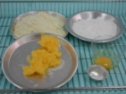
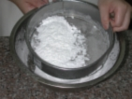

3.加入酥油及鹽於鋼盆中
4.用打蛋器打發
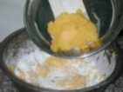
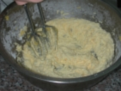

5.分次加入蛋液拌勻
6.奶粉過篩

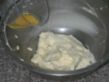
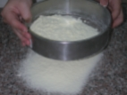

7.約4/3的奶粉加入鋼盆用橡皮刮刀拌勻
8.移至工作桌壓拌均勻，1/4的奶粉調整奶酥硬度（如耳垂的軟硬度）

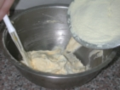
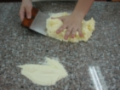

9.均勻的奶酥整形備用
10.用切麵刀畫線分等份

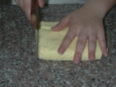
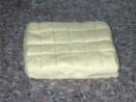

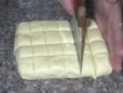
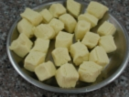
11.用切麵刀切24等份
12.奶酥分割好準備製作奶酥麵包

奶酥麵包包餡整形步驟（用甜麵包中間發酵後麵糰）
1.將麵糰用手壓平，準備包奶酥餡
2.將麵糰包入奶酥餡

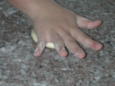
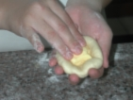

3.用手指將接口處捏緊
4.抓住麵糰底部沾蛋液

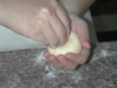
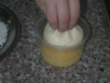

5.在沾椰子粉
6.將接口處朝下，整齊間隔排列於烤盤

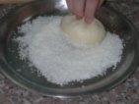
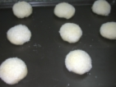

7.做完最後發酵後
8. 烤焙：上火200℃/下火180℃

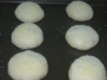

9. 成品：奶酥甜麵包

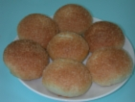

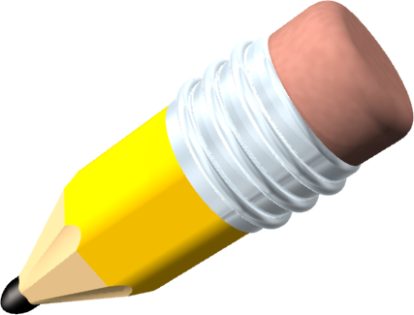

學習指引
一、重點整理：
奶酥餡製作流程
秤量材料

糖粉過篩
糖油鹽打發
分次加蛋拌勻
加奶粉壓拌均勻

整形奶酥餡
分割奶酥餡

包餡甜麵包製作流程
秤量材料

攪拌麵糰
基本發酵
分割內餡
分割、滾圓麵糰
中間發酵
包餡整形
最後發酵
刷蛋水、灑芝麻

烤 焙

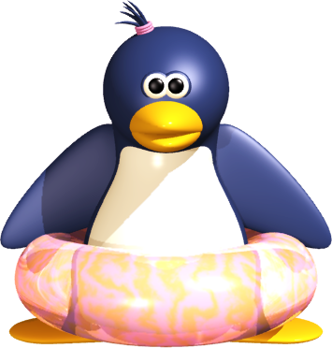

二、增強活動：依照課本製作步驟練習做包餡甜麵包。
三、作業活動：做包餡甜麵包後，請依照表格內的項目，自己打勾，看看自己得幾分。
獨立完成（﹪）  項 目 | 100 | 80 | 60 | 40 | 20
1.參考課本說出製作包餡甜麵包的步驟
2.會準備好所需要的器具
3.會秤量材料
4.會攪拌甜麵包麵糰
5.會判斷基本發酵是否完成
6.會做奶酥餡
7.會分割麵糰
8.會滾圓麵糰
9.會中間發酵（室溫下蓋保鮮膜）
10.會包餡整形甜麵包
11.會判斷最後發酵是否完成
12.會烤焙甜麵包
13.會清洗並收拾器具
四、預習活動：預習下一個單元-----甜麵包（二）。
參考書目：
吳日杉、鄭月虹(民90)。丙級烘焙學術科檢定參考書。台灣餐飲出版社。
陳鴻霆、吳美珠(民88)。西點麵包烘焙教室。朱雀文化事業有限公司。

